aodv_rrep.c
创建RREP消息：
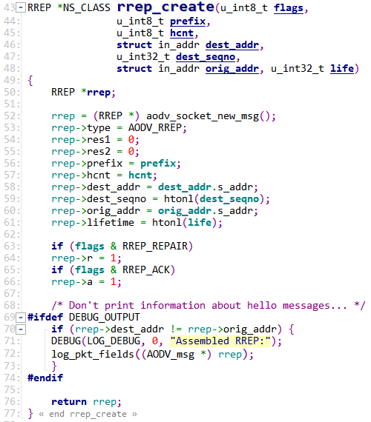

43~77：函数创建RREP消息，初始化信息的类型，设置其前缀长度（prefix）、跳数（hcnt）、目标节点地址（dest_addr）、目标节点序列号（dest_seqno）、发起RREQ节点地址（orig_addr）以及生命周期（lifetime）。

创建RREP_ACK消息：
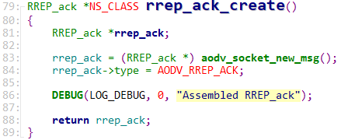

79~89：函数创建RREP_ACK消息，并发出提示信息“Assembled RREP_ACK”。

处理RREP_ACK消息：
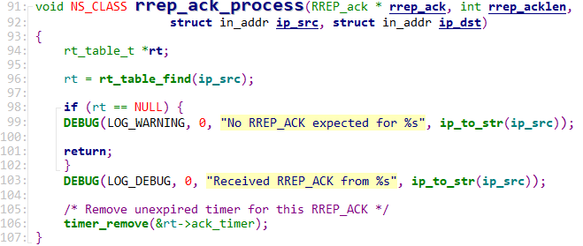

94~102：查找该结点的路由表，判断是否有与接收到的RREP_ACK消息中一致的源IP地址，若rt == NULL则表示该节点中没有到该地址的路径，因此接收到的 RREP_ACK 消息非法，直接返回。
103~106：如果包含相同的IP地址，则表示该节点有到达RREP_ACK中源节点的路径，则移除该节点路由表中关于该RREP_ACK的未失效的定时器。

添加RREP消息扩展：
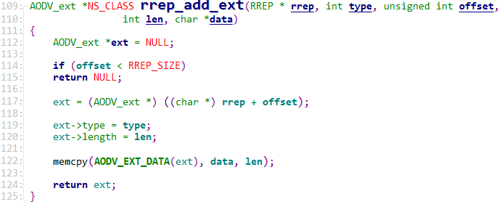

109~125：函数创建RREP消息的扩展，首先判断位移是否小于一个基本首部长度，若是，则扩展部分与基本首部有重叠，则该扩展非法，返回NULL；若否，则使指向aodv_ext 的指针ext指向RREP基本首部后第一个字节，并设置其类型（type）、数据长度（length）和数据（data）。

发送RREP消息：
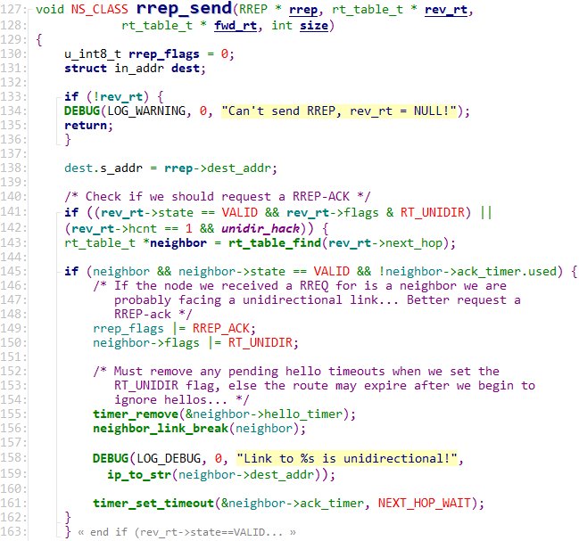
133~136：首先判断该节点是否存在反向路由表，若无则无法发送RREP消息。
141~143：检查是否需要请求一个RREP_ACK消息。
145~150：若收到的RREQ消息中的目的节点地址是该节点的邻居节点时，则有可能要面临单向连接的情况，此时最好请求一个RREP_ACK消息。
155~161：移除在设置单向连接期间内的所有hello定时器，否则在开始忽略hello时路由可能会失效。发出提示信息“Link to *** is unidirectional!”并设置邻居节点的ACK定时器为下一跳等待时长。

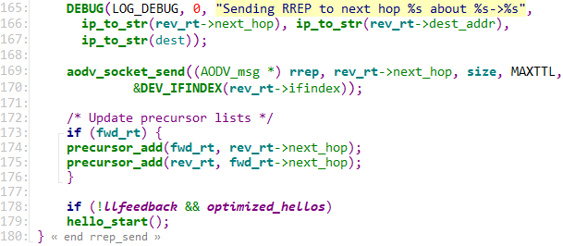

165~170：发出提示信息“Sending RREP to next hop ** about **->**”并建立套接字发出RREP消息。
173~176：若该节点存在正向路由，则更新该节点的前驱表。
178~179：若未开启链路层反馈，且只有在转发数据时才发送hello消息时，启动发送hello消息。

转发RREP消息：
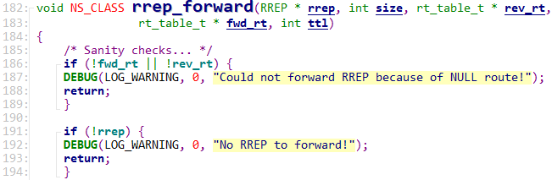

186~189：若该节点正向路由或反向路由为空，则发出提示信息“Could not forward rrep because of NULL route!”并返回。
191~194：若RREP消息为空，则发出提示信息“No rrep to forward!”并返回。

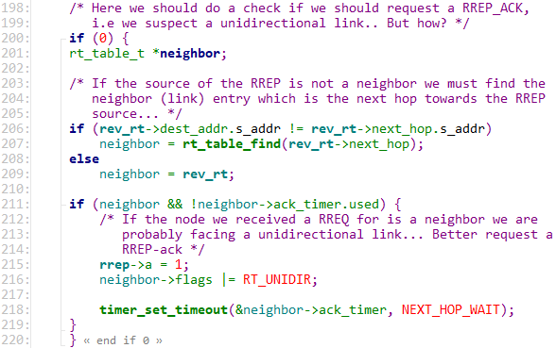

206~209：判断该RREP消息中的源节点是否是该节点的邻居节点，若不是，则查找通向源节点的下一跳邻居节点。
211~218：若收到的RREQ消息中的目的节点地址是该节点的邻居节点时，则有可能要面临单向连接的情况，此时最好请求一个RREP_ACK消息并设置邻居节点的ACK定时器为下一跳等待时长。

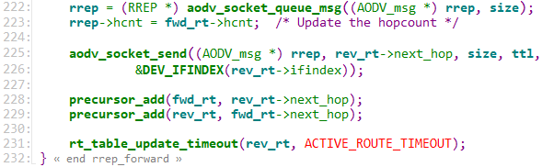

222~226：更新RREP消息中的跳数并通过socket转发。
228~229：更新该节点的前驱表。
231~231：更新该节点的反向路由中的定时器。

处理RREP消息：
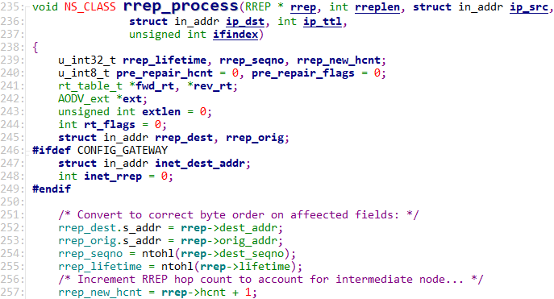

235~257：声明相关局部变量，并将RREP中的信息由网络字节序转换为本机字节序。

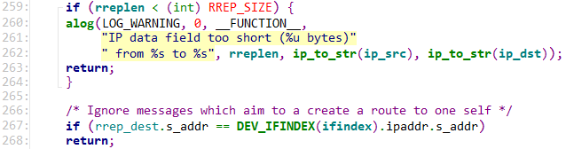

259~264：判断收到的RREP消息长度是否小于RREP消息最小长度，若是，则该RREP消息无效，发出提示信息“IP data field too short (* bytes) from ** to **”并返回。
267~268：忽略到自身建立路由的RREP消息。

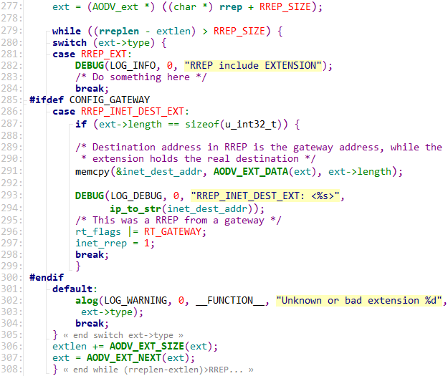

281~284：若该RREP消息中含有扩展，则发出提示信息“RREP include EXTENSION”。
285~299：若该RREP中的目的节点地址是网关地址，则其扩展中存有真正的目的节点，则将扩展中的内容复制到inet_dest_addr变量中并发出提示信息“RREP_INET_DEST_EXT:<***>”并设置相关标志位。
306~307：更新扩展长度及其指针指向位置。

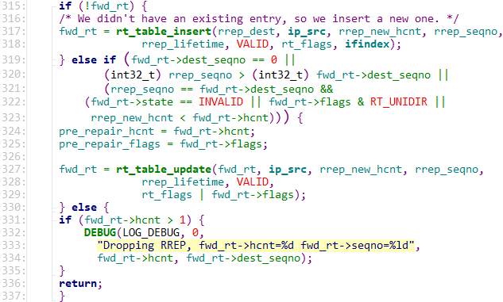
315~318：若该节点正向路由表项为空，则向该节点插入一个正向路由表项。
319~329：若该表项存在，且路由表中序列号在路由表项中被标示无效，或路由表项序列号大于目的节点序列号在该节点的副本，或序列号相等，但被路由标识为无效，或序列号相同且新跳数小于路由表项跳数，则更新转发路由中的条目。
330~336：上述条件不满足，则丢弃该RREP信息。

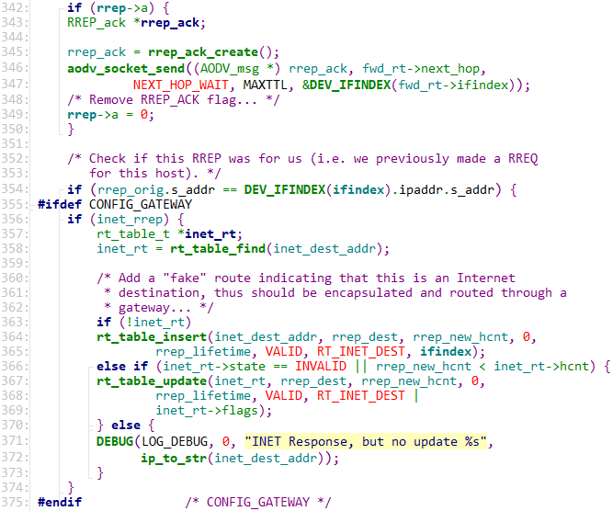

342~350：若该RREP消息中的A标志位置1，则创建并向下一跳节点发出一个RREP_ACK消息，并将该RREP消息中的A标志位置0。
354~354：判断该RREP消息是否是该节点的路由回复消息。
355~375：若该节点的RREP的目的节点是网关地址，则查找路由表是否有到达该地址的路径，若无，则插入一个“伪”路由；若有，且RREP中的跳数小于该路由表项中的跳数，则更新该路由表项，否则发出提示消息“INET Response, but no update **”。

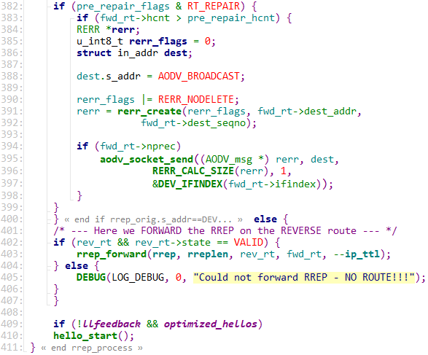

382~399：如果路由之前处于修复状态，则应创建RERR消息，将NO DELETE RERR发送到路由的源节点，以便它可以选择重新启动目的地的路由发现。
402~407：通过反向路由转发一个RREP消息。
409~410：若未开启链路层反馈，且只有在转发数据时才发送hello消息时，启动发送hello消息。

aodv_neighbor.c

添加邻居节点：
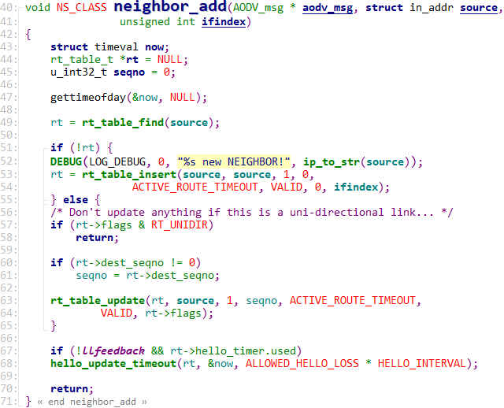

49~54：查找路由表中是否有到hello消息发送方的路径，若没有，则发出提示信息“** new NEIGHBOR!”并在路由表中新建该路由。
57~58：若路由表中有到hello消息发送方的路径，且该路径为单向连接，则不更新该路径的信息。
60~61：若该路径上的目的序列号不为0，则更新路由表中该路径的目的序列号，并重置活跃路由定时器时间。
67~68：若未启动链路层反馈，且该路径上已发送过hello消息，则其hello消息定时器增加时间ALLOWED_HELLO_LOSS * HELLO_INTERVAL。

邻居节点链路中断处理：
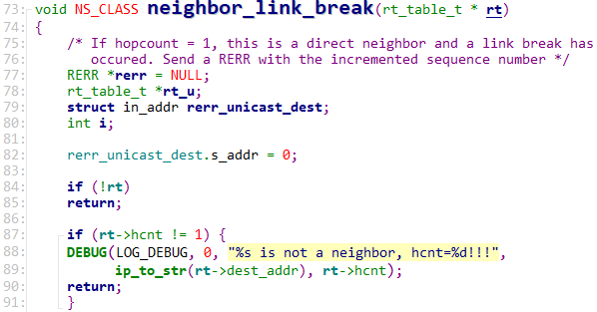
84~85：若路由为空，则并非链路中断，直接返回。
87~90：若该路径上的跳数不为1，则目的节点并非该节点的直接邻居节点，发出提示消息“** is not a neighbor, hcnt=*!!!”并返回。

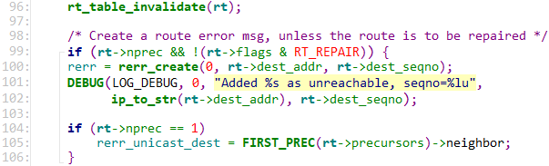

96~96：使该路径的入口无效化。
99~102：若该路径上有前驱表，且并未处于路由修复状态，则创建一个RERR消息，并发出提示信息“Added ** as unreachable, seqno=*”。
104~105：若该路径上仅有一张前驱表，则RERR消息单播的目的节点地址即是该前驱表内的前驱。

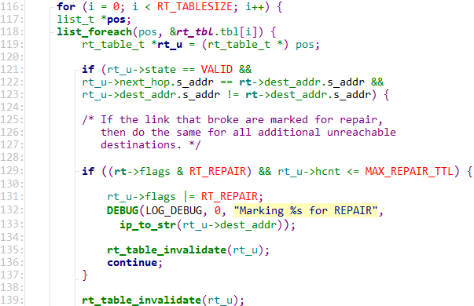

116~139：查找整个路由表，定位到每个路由表项，若该路由的下一跳节点是不可达的，且若中断路由被标志为修复状态,则对查找到的其他目的节点不可达的路由与中断路由一样使路径的入口无效化。

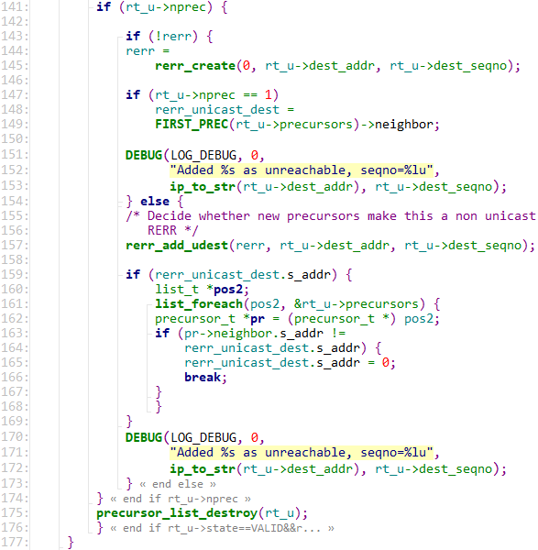

141~153：若下一跳为不可达的路由存在前驱表，且尚未创建RERR消息，则创建一个RERR消息，若该路由的前驱表有且只有1张，则RERR消息单播的目的节点地址为该前驱表中的前驱。发出提示信息“Added ** as unreachable, seqno=*”。
157~169：若已创建RERR消息，则添加该路径上的目的节点地址和目的节点序列号到rrer消息中。若存在RERR单播目的节点地址，则遍历该路径上的前驱表，若存在前驱表项，其邻居节点地址不等于RERR单播目的节点地址，则删除单播目的节点地址。

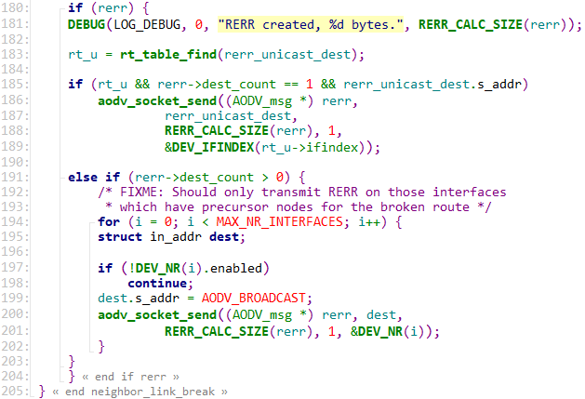

180~189：遍历整个路由表结束，若存在RERR消息，则发出提示信息“RERR created, * bytes.”并定位目的节点地址为rrer单播目的节点地址的路径。若路径存在，RERR消息目的节点地址数为1，则发送rrer消息。
191~203：若上述条件有不满足的，且rrer消息的目的节点地址数大于0，则应该仅在具有中断路由的前驱节点的接口上传输rrer消息。

aodv_hello.c
得到hello消息抖动：
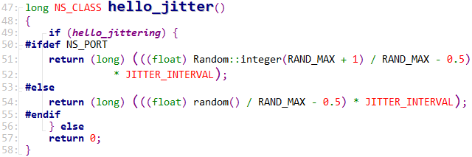

47~57：若hello_jittering置1，则返回hello消息的抖动时间。

启动hello消息：
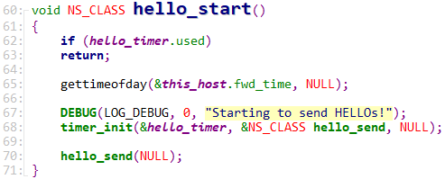

62~63：若hello消息已启动，则直接返回。
65~70：发出提示信息“Starting to send HELLOs!”，启动hello定时器并发送hello消息。

中断发送hello消息：
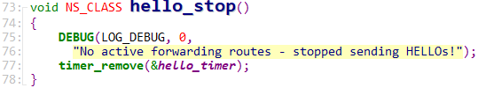

75~77：发出提示信息“No active forwarding routes - stopped sending HELLOs!”并移除hello定时器。

发送hello消息：
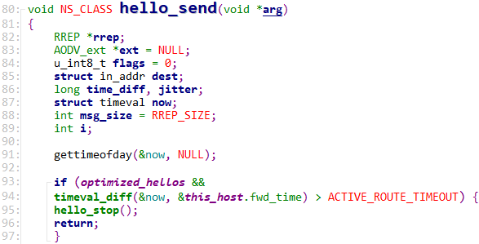
93~96：若只有在转发数据时才发送hello消息，且发出hello消息时间已超过活跃路由定时器时长，则中断发送hello消息，并返回。

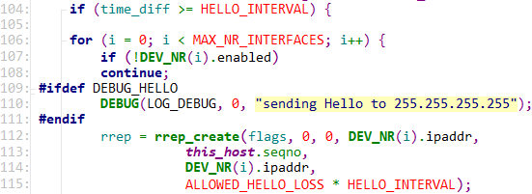

104~115：经过HELLO_INTERVAL时间，检查在期间是否发出过一个广播，若无则创建一个TTL=1的RREP消息。

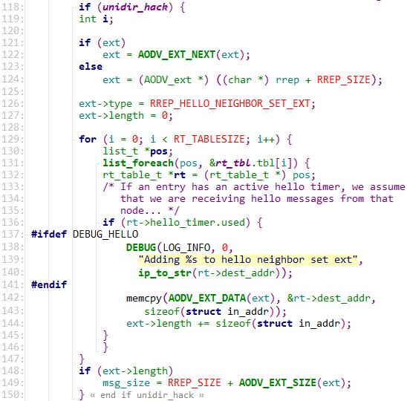

121~124：若已存在扩展，则在该扩展后第一个字节开始添加其他扩展；若无，则在基本首部后第一个字节开始添加扩展。
129~150：把hello消息发送方的邻居节点集合装配到hello消息RREP扩展并更改扩展长度与消息长度。

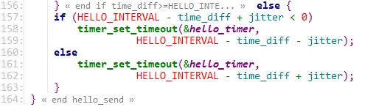

156~162：若hello消息发送时间未超过一个HELLO_INTERVAL，则调整hello定时器。

处理hello消息：
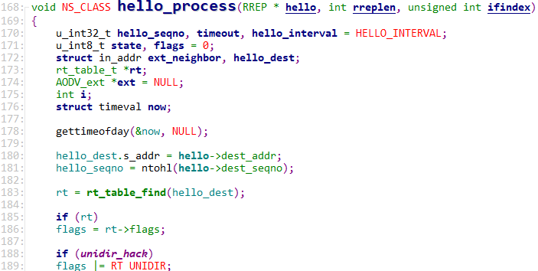

170~189：声明相关局部变量，将收到的hello消息中的相关数据从网络字节序转换为本机字节序，并查找路由表中是否有到达hello消息中的目的节点的路径，若有则根据路径属性修改相关局部变量。

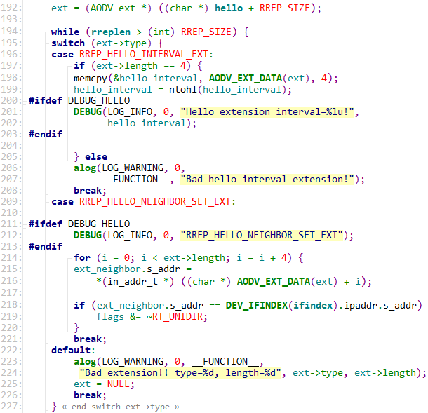

192~208：若hello消息长度大于RREP最小长度，判断扩展类型，若为RREP_HELLO_INTERVAL_EXT，且扩展长度为4，则将扩展的内容复制到hello_interval。
209~221：若扩展类型为RREP_HELLO_NEIGHBOR_SET_EXT，则发出提示信息“RREP_HELLO_NEIGHBOR_SET_EXT”并遍历扩展，若找到与本机相同的地址的内容，则修改flags。

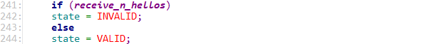

241~244：若邻居节点连续收到3个hello消息，则将其设为有效。

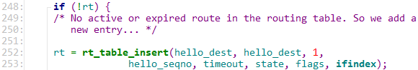
248~253：若路由表中没有活动路由或过期路由，则添加一个hello消息传播路径。

265~257：若该路径标志为RT_UNIDIR，且路径有效，跳数大于1，则更新hello消息的定时器，至少为ALLOWED_HELLO_LOSS * HELLO_INTERVAL。

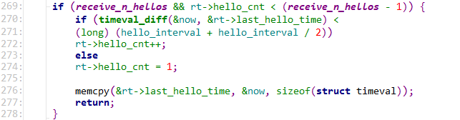

269~278：对于可通往临近结点的活跃路由，通过hello消息更新到最新的目的序列号。

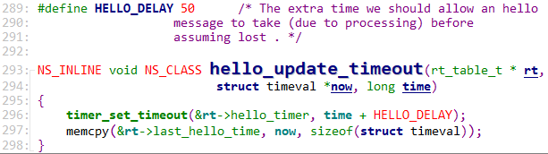

289~298：由于网络处理延迟，宏定义HELLO_DELAY设置hello消息允许的延时为50。

timer_queue.c
初始化定时器：
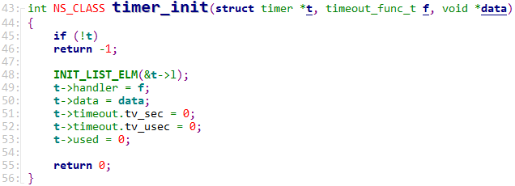

43~56：函数实现定时器的初始化，主要设置定时器的处理函数（handler）、数据（data）、定时器超时秒（tv_sec）、定时器超时微秒（tv_usec）、使用状况（used）。

定时器超时处理：
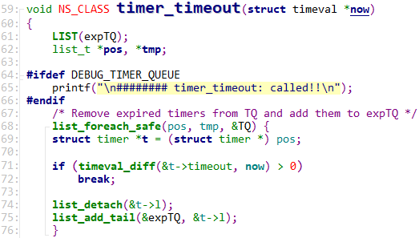

68~75：遍历定时器队列，找到超时的定时器，将其从定时器队列中移除并添加至过期定时器队列的尾部。

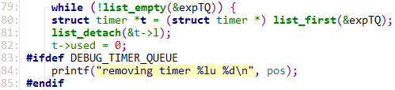

79~85：从头部安全地将过期定时器从过期定时器队列中移除，并发出提示信息“removing timer ** *”。

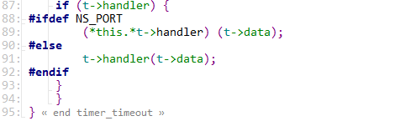

87~95：执行过期计时器的处理函数。

添加定时器：
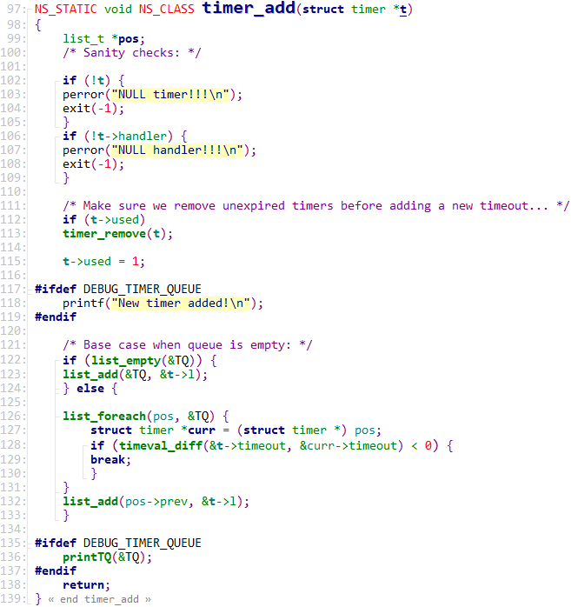
102~109：若定时器为空，则发出错误提示“NULL timer!!!”并终止；若定时器的处理函数为空，则发出错误提示“NULL handler!!!”并终止。
112~113：在添加新的超时之前，删除未过期的计时器。
122~133：若定时器队列为空，则直接添加至定时器表中；否则，遍历整个定时器队列，找到第一个超时的定时器的位置，将新的定时器添加至其前面。

移除一个定时器：
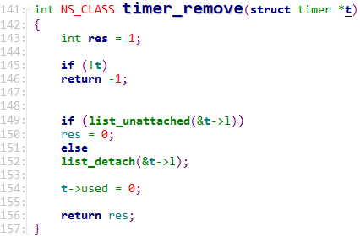

141~157：函数实现一个定时器的移除过程，首先判断是否存在该定时器，若否则返回-1，若有，则判断该定时器是否在定时器队列中，若否，则无法移除，若是，移除，将其使用状况置为0，并返回1。

执行被移除定时器的处理函数：
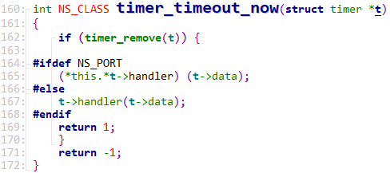

160~172：函数实现被移除定时器处理函数的调用，若成功移除定时器，则调用其处理函数并返回1，否则直接返回-1；

设置定时器的超时：
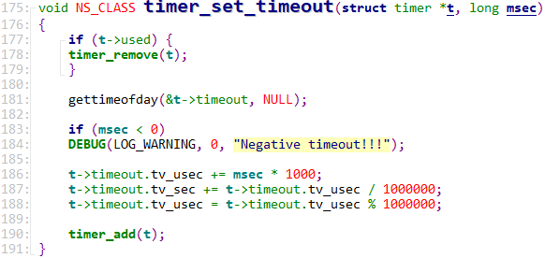
177~179：若该定时器正在计时，则移除它。
183~190：若设置超时为负数，则发出提示信息“Negative timeout!!!”，否则，根据秒-微秒转换设置超时，并将其加入定时器队列。

查询定时器剩余时间：
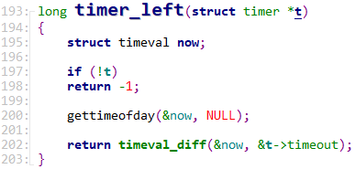

193~203：函数实现查询某一定时器超时剩余时间，首先判断该定时器是否存在，若否则直接返回-1，若是，调用gettimeofday(&now,NULL)函数得到当前的时间，计算定时器中存放的时间与当前时间的时间差，并返回该差值。

得到定时器队列的“年龄”：
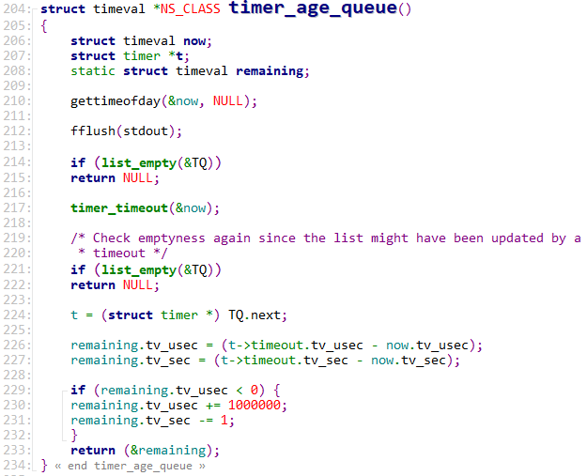

214~215：若定时器队列为空，直接返回。
221~222：若移除过期定时器后定时器队列为空，直接返回。
224~233：计算并返回定时器队列中的第一个定时器超时。

打印定时器队列：
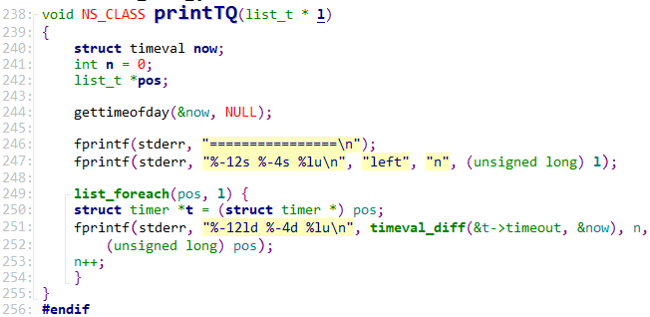
238~255：函数实现打印定时器队列，首先调用gettimeofday(&now,NULL)得到当前时间，再遍历定时器队列，计算每个定时器超时剩余时间并打印。

routing_table.c
启动路由表：
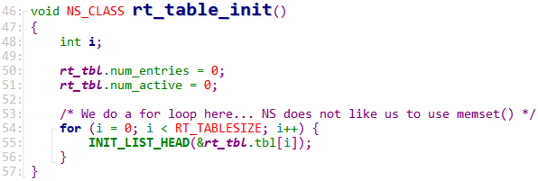

46~57：函数实现路由表的启动，初始化路由表中的路由表项与活跃路由数为0，再遍历路由表创建每个路由表项的头。

清除路由表：
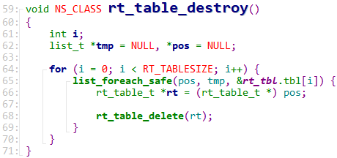

59~71：函数实现路由表的清除工作，安全遍历整个路由表，调用rt_table_delete()移除所有路由表。

计算地址的哈希值：
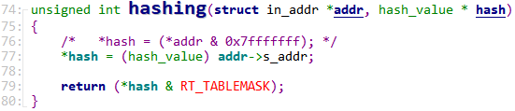

74~80：函数实现计算输入的地址（键）的哈希值和表索引。

向路由表中添加路由表项：
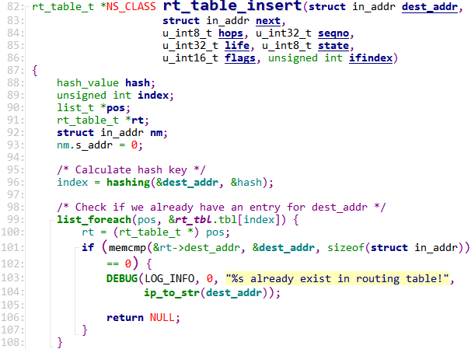
96~107：得到输入目的节点地址的索引，并遍历对应路由表，若发现已有对应的路由表项，则发出提示信息“** already in routing table!”并返回NULL。

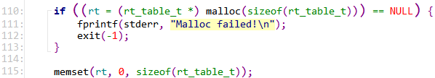

110~115：开辟一个存放路由表项的空间，若开辟失败，发出错误提示“Malloc failed!”并退出；开辟成功，则初始化空间为0。
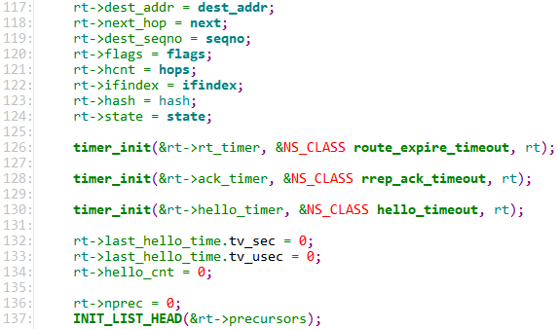

117~124：初始化路由表项，为目的节点地址（dest_addr）、下一跳地址（next_hop）、目的序列号（dest_seqno）、标志位（flags）、跳数（hops）、前缀长度（ifindex）、哈希值（hash）、路由状态（state）赋值。
126~134：启动相关计时器并初始化超时。

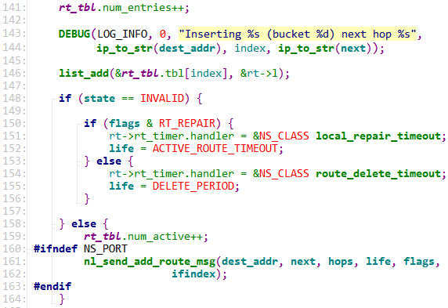

143~146：发出提示信息“Inserting ** （bucket *）next hop **”并向路由表中插入该路由表项。
148~159：若路由表项状态为无效，且处于路由修复时，调用处理函数进行设置修复超时并更新生命周期，若未处于路由修复状态，则调用处理函数设置删除超时并更新生命周期；若路由表项状态为有效，则为活跃路由，路由表活跃路有数加1。

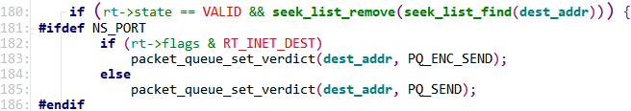

180~186：若目的节点有缓冲包，将这些缓冲包发送到新的路由。

更新路由表：
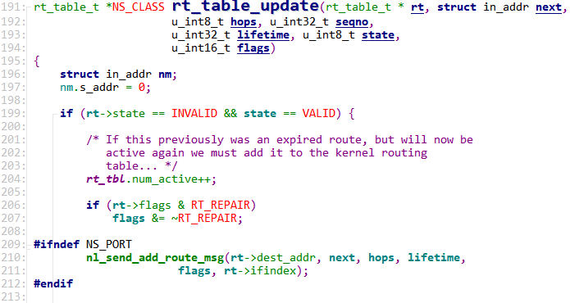

199~207：若该路由原来已经无效，且当前重新活跃起来，则需要将其加入核心路由表。若该路由原来处于路由修复状态，则修改flags位。

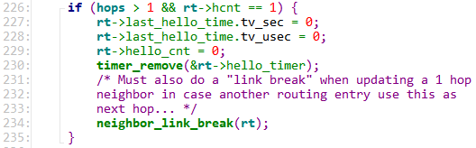

226~235：若原路由跳数为1，且新路由跳数大于1，则归零该路由的hello超时并移除hello定时器，且为防止其他路由表项使用其作为下一跳，切断该表项与前后表项的连接。

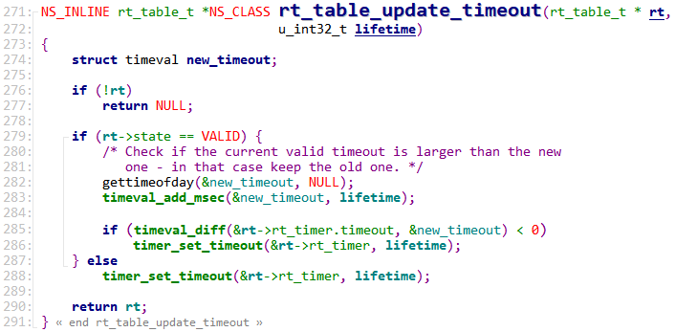

279~288：若该路由为活跃路由，则检查当前有效超时是否比新的超时更短，若是，则更新路由的生命周期，否则保持原生命周期；若当前路由无效，则直接更改生命周期。

更新路由超时，以响应传入或传出的数据包：
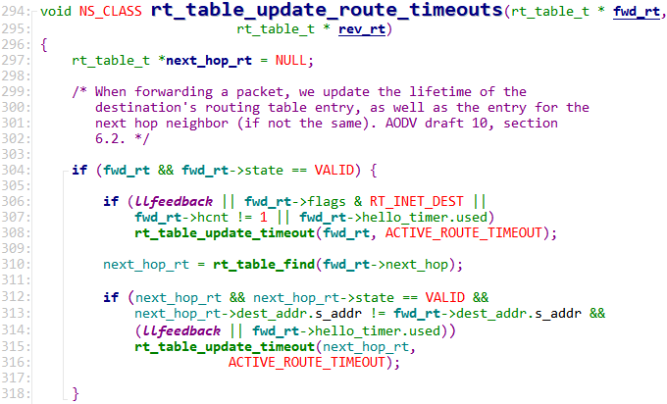

304~308：转发数据包时，若开启了链路层反馈，需要同时更新目的节点路由表项。
310~316：若下一跳邻居节点不是目的节点，则也更改其路由表项。

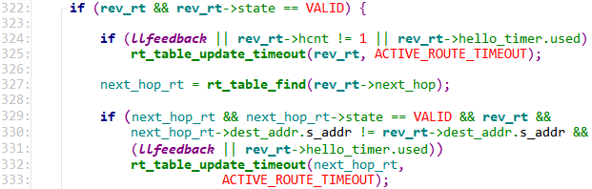

324~333：通过反向路由执行与之前相同的操作，因为路由中的发送方与目的地之间应该是对称的。

根据目的节点地址查找路由表项：
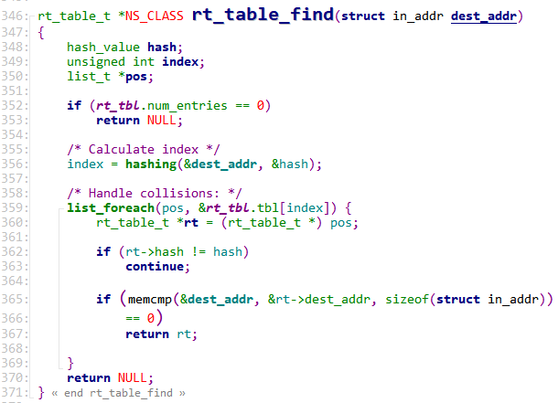

352~353：若路由表中没有路由表项，则返回NULL。
356~370：计算目的节点地址的哈希值，并索引到相关路由表，遍历该路由表直到找到相同的哈希值对应的路由表项，若该表项中的目的节点地址与输入目的节点地址相同，则返回该表项；若遍历到表尾仍未找到则返回NULL。

查找网关路由：
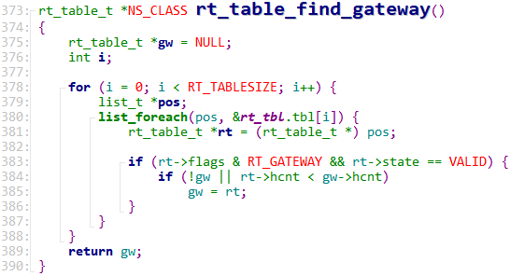

378~388：遍历整个路由表，找到标志位为RT_GATEWAY，且跳数最大的活跃路由，并返回该路由。

更新因特网目的地路由信息：
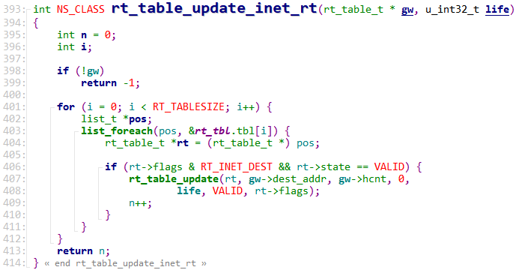

398~399：若网关路由为空，则返回-1。
401~413：遍历所有路由表中的路由表项，若存在标志位为RT_INET_DEST的活跃路由，则更新该路由的信息。循环结束，返回更新的路由数。

无效化路由表项：
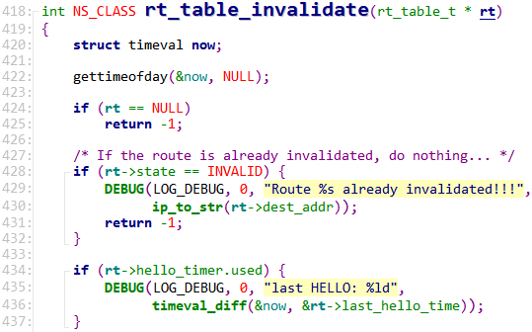

428~432：若该路由已经失效，则发出提示信息“Route ** already invalidated!!!”并返回-1。
434~437：若该路由已发送过hello消息，则发出提示信息“last HELLO：*”。

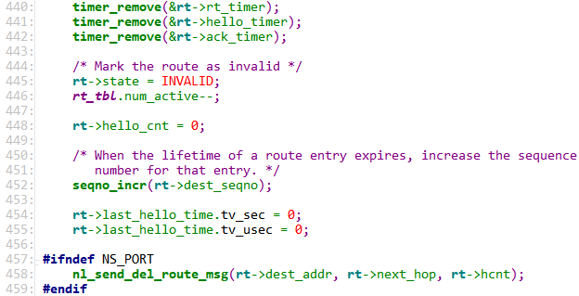

440~442：移除该路由上的定时器。
445~448：该路由状态改为无效。
452~452：若一个路由表项生命周期到了，则增加其序列号。

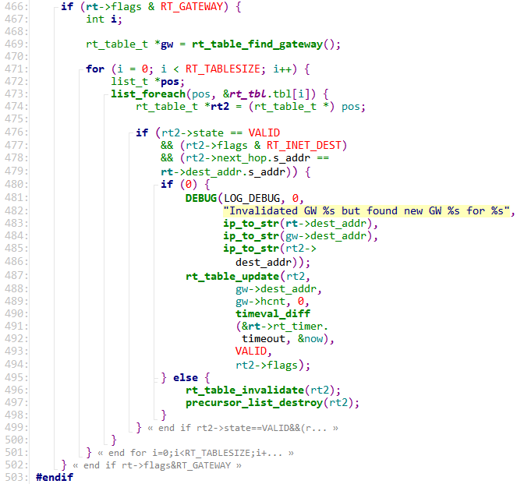

466~497：若该路由为网关路由，则查找路由表中是否有使用该网关的因特网路由，若有且未找到备份网关，则使该路由也无效化；若有备份网关，则更新该路由信息。

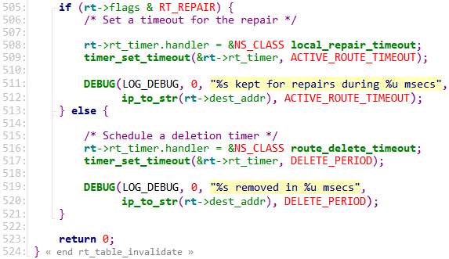
505~512：若该路由标记为路由修复状态，则为路由修复设置一个超时并发出提示信息“** kept for repairs during * msecs”。
515~520：若未标记为路由修复状态，则设置一个删除超时，并发出提示信息“** removed in * msecs”。

删除路由表项：
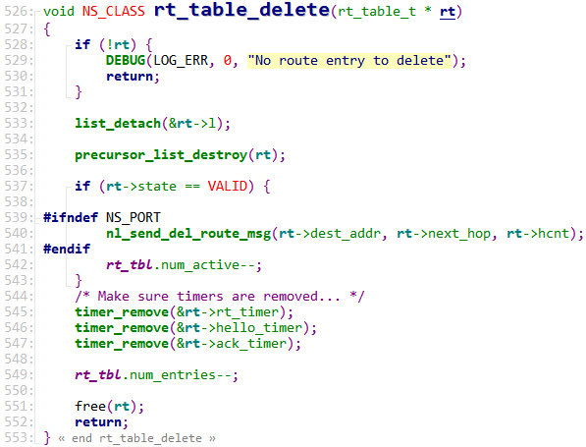

528~535：若路由表项为空，则发出提示信息“No route entry to delete”；否则，移除该路由中的列表并删除其前驱表。
537~552：若该路由为活跃路由，则移除其定时器并释放该路由在内存中的空间。

添加前驱表项：
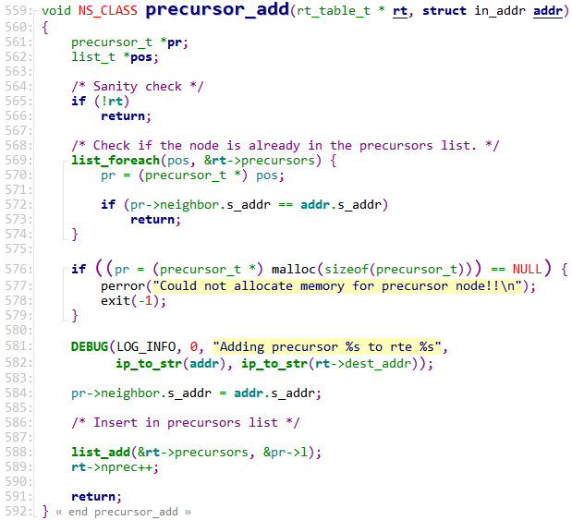

565~566：若路由为空，则直接返回。
569~573：查看该节点是否已在前驱表中，若是则直接返回。
576~578：若为该前驱表项开辟空间失败，则提示错误“Could not allocate memory for precursor node!!”并退出。
581~590：发出提示信息“Adding precursor ** to rte **”并将其添加至前驱表。

从前驱表中移除前驱表项：
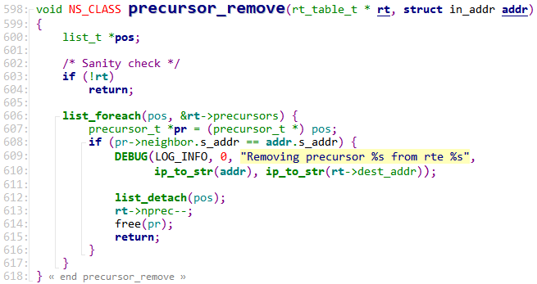

603~604：若路由为空，则直接返回。
606~616：遍历前驱表，找到对应地址的节点，发出提示信息“Removing precursor ** from rte **”并将其从列表中移除，释放该路由空间。

清除前驱表：
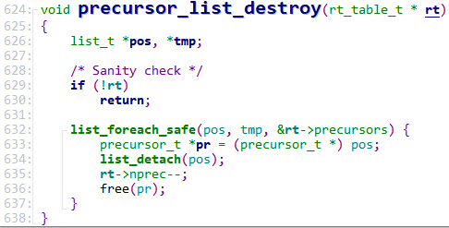

629~630：若该前驱表为空，则直接返回。
632~636：遍历整个前驱表，移除每一个节点并释放其内存空间。

